BÀI KIỂM TRA LẦN 1
Tên sv trình bày:Lê Thái Hồ
Mã hssv:119525005
Bài 1. CHI TIẾT CÁC BƯỚC LÀM SƠ ĐỒ TƯ DUY CHƯƠNG TRÌNH ĐẠI HỌC NGÀNH TRÍ TUỆ NHÂN TẠO BẰNG MARKDOWN TRÊN VS CODE.

CÁC BƯỚC THỰC HIỆN:
Bước 1:Tìm và tải về Visual studio code.

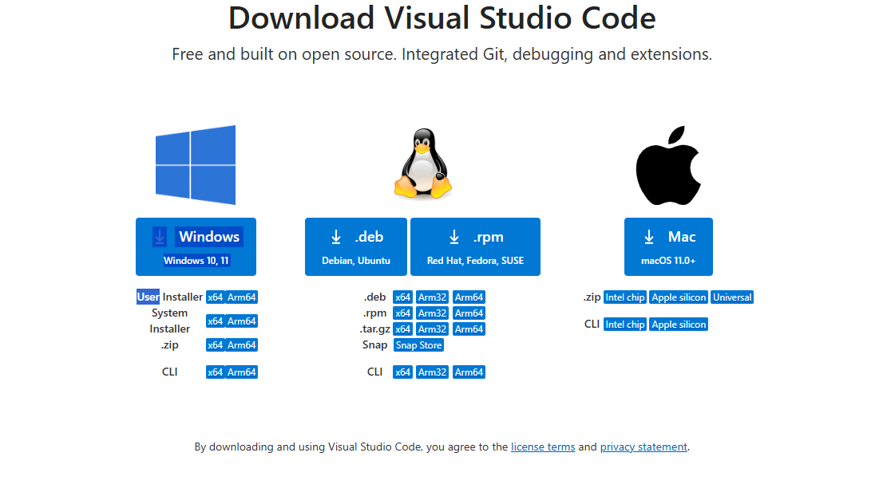

Bước 2:Chạy trình cài đặt.
1. Nhấn đúp chuột vào file vừa tải (VSCodeSetup-x64-xxx.exe).
2. Khi cửa sổ cài đặt hiện ra → chọn:
✅ I accept the agreement → nhấn Next
Chọn thư mục cài (mặc định là ổ C:\\Program Files\\Microsoft VS Code)
Nhấn Next đến bước chọn tuỳ chọn.
Bước 3:Chọn các tuỳ chọn hỗ trợ.
Khi hiện danh sách tùy chọn:
✅ Create a desktop icon – tạo biểu tượng ngoài màn hình
✅ Add to PATH – giúp mở VS Code từ dòng lệnh.
✅ Register Code as an editor for supported file types – để VS Code trở thành trình chỉnh sửa mặc định.
→ Sau đó nhấn Next → Install.
Bước 4. Hoàn tất cài đặt.
Chờ hệ thống chạy xong.
Khi xuất hiện dòng “Setup was completed successfully”tích chọn Launch Visual Studio Code → bấm Finish.
Bước 5: Cài đặt markdown trên visual studio code.
1. Mở Visual Studio Code.
2. Nhấn tổ hợp Ctrl + Shift + X để mở tab Extensions (Biểu tượng ô vuông ở thanh bên trái).
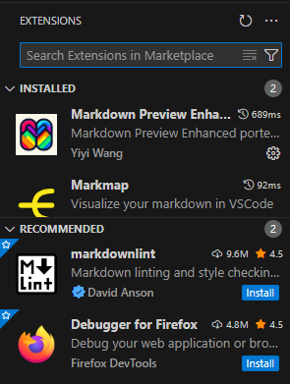
3. Tại ô tìm kiếm, nhập:
👉 Markdown Preview Enhanced v0.8.19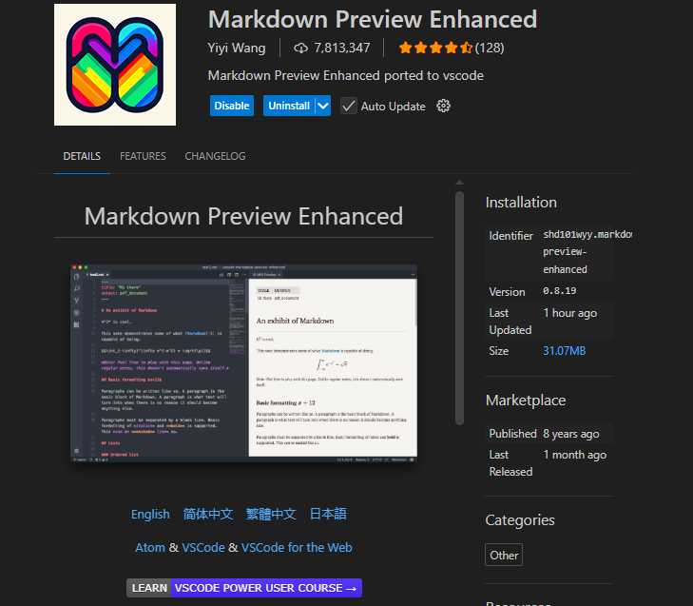
4. Chọn kết quả đầu tiên và nhấn Install.
>⚙️ Plugin này giúp soạn và xem trước file .md (Markdown) dễ dàng, hỗ trợ cả định dạng và phím tắt.
5.Cài đặt tiện ích mở rộng Markmap.
6. Trong tab Extensions, tiếp tục nhập từ khóa:
👉 Markmap
7. Chọn tiện ích có tên “Markmap” hoặc “Markmap Preview” (nhà phát triển: markmap,hoặc Gerald Liu).
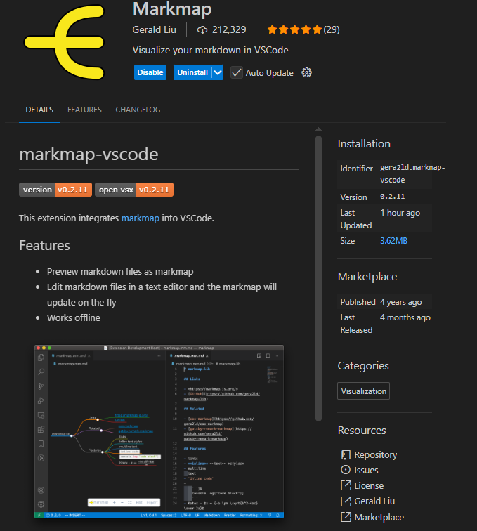
8. Nhấn Install để cài đặt.
> 💡 Sau khi cài xong, bạn sẽ thấy biểu tượng hình sơ đồ nhỏ 🌐 trên thanh công cụ.
Bước 6. Tạo và hiển thị sơ đồ tư duy Markmap.
1. Tạo file mới → lưu với phần mở rộng .md (ví dụ: trituenhantao.mm.md).
Bước 7:Viết nội dung theo cú pháp Markdown, ví dụ:
# 🎓 NGÀNH TRÍ TUỆ NHÂN TẠO
**Mã ngành:** 7480107

---

## 🧮 Tổ hợp môn xét tuyển
- **A00:** Toán, Vật lý, Hóa học
- **A01:** Toán, Vật lý, Tiếng Anh
- **C01:** Ngữ văn, Toán, Vật lý
- **D07:** Toán, Hóa học, Tiếng Anh
---## 🎯 1. Mục tiêu đào tạo

Chương trình đào tạo **Trí tuệ nhân tạo** nhằm:
- Đào tạo và cung cấp nguồn nhân lực có **kiến thức và kỹ năng chuyên môn cao** về AI.
- Gắn kết chặt chẽ với **đổi mới sáng tạo, nghiên cứu khoa học, phát triển công nghệ và thực hành**.
- Trang bị **kiến thức nền tảng** về toán học, khoa học tự nhiên – xã hội, cùng **kỹ năng chuyên sâu về AI**.
- Rèn luyện **kỹ năng mềm**, **tính tự chủ**, **trách nhiệm**, **đạo đức nghề nghiệp**, và **tinh thần học tập suốt đời**.

**Người học có khả năng:**
- Làm việc hiệu quả trong các tổ chức, doanh nghiệp ứng dụng AI.
- Làm việc độc lập hoặc theo nhóm, có khả năng hướng dẫn và giám sát.
- Giải quyết vấn đề, tư duy hệ thống, phát triển nghề nghiệp liên tục.

---

## ⏱️ 2. Thời gian đào tạo
- **Trình độ:** Kỹ sư
- **Thời gian:** 4 năm (8 học kỳ)
- **Tổng số tín chỉ:** 152 tín chỉ

---

## 🎓 3. Đối tượng tuyển sinh
- Tuyển sinh trong và ngoài nước.
- Thực hiện theo **Quy định của Bộ Giáo dục & Đào tạo** và **Trường Đại học Trà Vinh**.

---

## 📚 4. Nội dung chương trình
> Nội dung chi tiết xem tại **chương trình đào tạo ngành Trí tuệ nhân tạo** – Khoa Kỹ thuật & Công nghệ, Trường Đại học Trà Vinh.

---

## 🎯 5. Chuẩn đầu ra

### 🧠 Kiến thức
- Vận dụng kiến thức **khoa học tự nhiên, xã hội, chính trị, pháp luật** để giải quyết vấn đề liên quan đến AI.
- Kết hợp kiến thức chuyên ngành để phát triển và ứng dụng các hệ thống trí tuệ nhân tạo thực tế.

### 🧩 Kỹ năng chuyên môn & kỹ năng mềm
- **Phân tích** các vấn đề tính toán phức tạp, đề xuất giải pháp AI.
- **Thiết kế – Cài đặt – Triển khai – Đánh giá** các ứng dụng AI.
- **Tích hợp hệ thống AI** phục vụ mục tiêu người dùng.
- **Sử dụng tốt tiếng Anh** trong đọc hiểu tài liệu, soạn thảo, giao tiếp.
- **Làm việc nhóm**, lãnh đạo nhóm, và giao tiếp hiệu quả trong bối cảnh nghề nghiệp.

---

## 🎁 6. Cơ hội học bổng
- Theo **chính sách của Bộ Giáo dục & Đào tạo** và **Trường Đại học Trà Vinh**.
- Cơ hội nhận học bổng **khuyến khích học tập, nghiên cứu khoa học**, hoặc **hợp tác doanh nghiệp**.

---

## 💼 7. Vị trí việc làm sau tốt nghiệp

Sinh viên sau khi tốt nghiệp **Kỹ sư Trí tuệ nhân tạo** có thể làm việc tại:
- 🧠 **Kỹ sư phát triển ứng dụng AI**, kỹ sư hệ thống tự động hóa, robot.
- 💡 **Chuyên gia nghiên cứu AI, kỹ sư dữ liệu, phân tích kinh doanh** tại:
- Các công ty công nghệ, startup, viện nghiên cứu, doanh nghiệp viễn thông.
- 👨‍🏫 **Giảng viên, nhà nghiên cứu** tại các trường đại học, cao đẳng, viện trong & ngoài nước.
- 🚀 **Doanh nhân công nghệ**, sáng lập doanh nghiệp về giải pháp CNTT & dữ liệu.

---

## 🎓 8. Cơ hội học tập sau đại học

Sinh viên có năng lực học tập nâng cao:
- Tham gia các **khóa học, bồi dưỡng chuyên sâu** trong lĩnh vực **Khoa học máy tính** & **Công nghệ thông tin**.
- Học **bằng đại học thứ 2** ở các chuyên ngành khác.
- Học **Thạc sĩ, Tiến sĩ** ngành AI, Khoa học máy tính hoặc chuyên ngành liên quan trong & ngoài nước.

## 9. Hợp tác và phát triển

- Hợp tác với các doanh nghiệp công nghệ trong và ngoài nước.
- Thúc đẩy nghiên cứu và phát triển công nghệ AI.
- Mở rộng mạng lưới đối tác chiến lược trong lĩnh vực trí tuệ nhân tạo.
- Tạo cơ hội thực tập, dự án thực tế cho sinh viên.
- Phát triển cộng đồng học thuật và công nghiệp AI tại Trà Vinh
Bước 8:Kết quả sơ đồ.
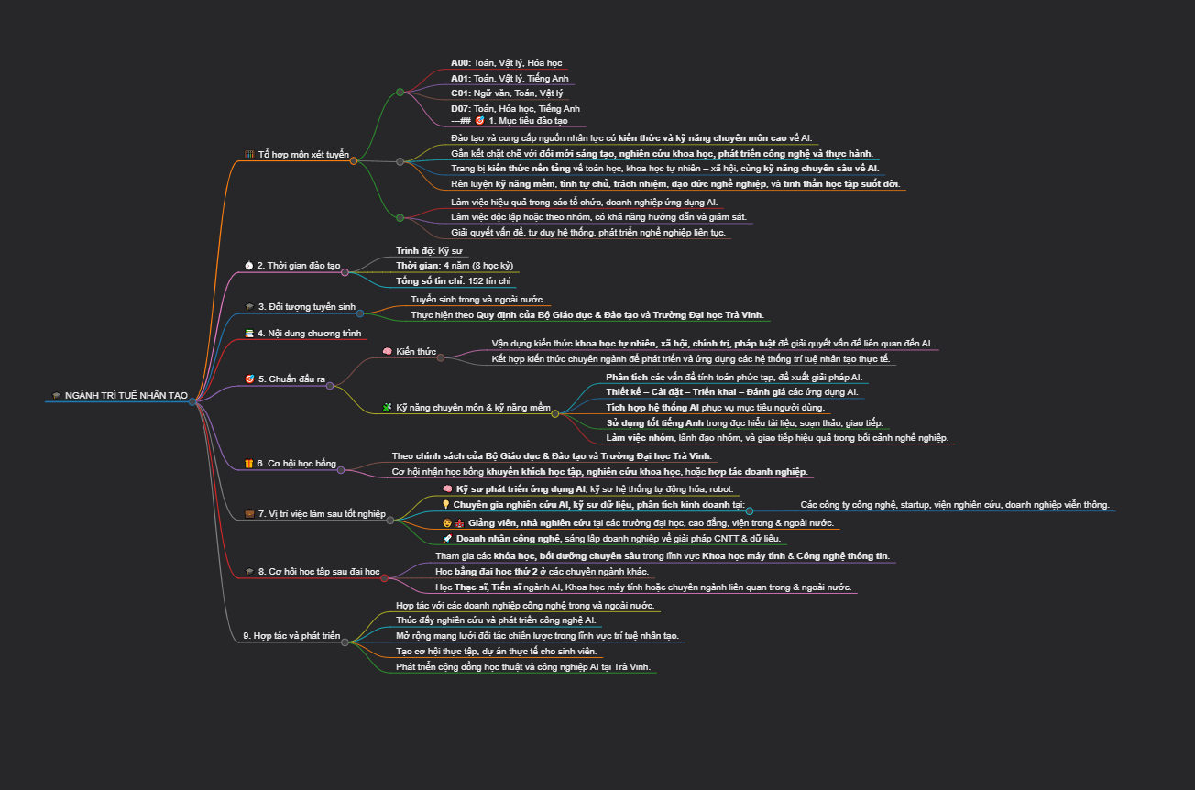

Bài 2:Mô tả về 2 phương pháp học Kol và SQ3R áp dụng vào môn học thực tế
🧩 Phương pháp KOL (Know – Outline – Learn).

- Phương pháp KOL là cách tiếp cận học tập chủ động giúp người học kiểm soát quá trình tiếp nhận và xử lý kiến thức. Phương pháp này gồm ba giai đoạn:
- Know (Biết trước)
Ở giai đoạn đầu, người học cần xác định rõ mục tiêu học tập và mức độ hiểu biết hiện tại của bản thân về chủ đề. Việc “biết trước” này giúp sinh viên hình dung được kiến thức mới sẽ liên kết như thế nào với kiến thức cũ, từ đó tạo nền tảng tư duy hệ thống.
🔹 Ví dụ: Trước khi học bài “Mạng nơ-ron nhân tạo” trong môn Học máy, sinh viên cần ôn lại các khái niệm về “hàm kích hoạt”, “trọng số” và “lan truyền tiến”.

- Outline (Lập dàn ý)
Người học xây dựng khung nội dung hoặc sơ đồ tư duy để hệ thống hóa các phần kiến thức. Việc lập dàn ý giúp định hướng tư duy, tránh lan man và dễ dàng xác định các phần trọng tâm cần tập trung.
🔹 Ví dụ: Khi học về “Học tăng cường (Reinforcement Learning)”, sinh viên có thể chia nội dung thành các nhánh: khái niệm cơ bản → hàm phần thưởng → thuật toán Q-learning → ứng dụng trong robot.

- Learn (Học sâu)
Đây là giai đoạn trọng tâm – sinh viên tiến hành đọc, thảo luận, thực hành, làm bài tập hoặc triển khai dự án nhỏ để củng cố kiến thức. Việc kết hợp giữa học lý thuyết và ứng dụng thực tế giúp hình thành năng lực phân tích và sáng tạo.
🔹 Ví dụ: Sau khi học về Học sâu (Deep Learning), sinh viên có thể lập trình mô hình CNN để nhận dạng chữ số viết tay bằng Python và thư viện TensorFlow.

➡️ Lợi ích: KOL giúp sinh viên chuyển từ học thụ động sang học chủ động, rèn khả năng tự nghiên cứu, và dễ dàng ghi nhớ, áp dụng kiến thức vào thực tiễn – đặc biệt hiệu quả trong các môn kỹ thuật như Trí tuệ nhân tạo, Xử lý dữ liệu lớn, và Thị giác máy tính.
📘 Phương pháp SQ3R (Survey – Question – Read – Recite – Review).

Phương pháp SQ3R là chiến lược học tập toàn diện, được thiết kế để nâng cao khả năng đọc hiểu, tư duy phản biện và ghi nhớ dài hạn. Gồm 5 bước cụ thể:

- Survey (Khảo sát tổng quan)
Người học lướt qua tiêu đề, mục lục, hình minh họa, công thức hoặc đoạn tóm tắt để nắm được bức tranh tổng thể của bài học. Điều này giúp định hướng nội dung và chuẩn bị tâm thế học tập chủ động.
🔹 Ví dụ: Trước khi đọc tài liệu “Natural Language Processing with Python”, sinh viên xem qua các chương để biết phần nào nói về tokenization, embedding hay transformer model.

- Question (Đặt câu hỏi)
Ở bước này, người học tự đặt ra câu hỏi để định hướng quá trình đọc. Các câu hỏi thường bắt đầu bằng “Tại sao”, “Như thế nào”, “Khác nhau ở điểm nào”…
🔹 Ví dụ: “Tại sao mạng Transformer có thể xử lý chuỗi dữ liệu tốt hơn RNN?”, “Hàm softmax được dùng để làm gì trong mô hình ngôn ngữ?”.

- Read (Đọc kỹ)
Sinh viên đọc chậm và có mục tiêu rõ ràng để tìm câu trả lời cho các câu hỏi đã đặt ra. Việc đọc có định hướng giúp tăng khả năng tập trung và tiếp thu sâu hơn.

- Recite (Nhắc lại)
Sau khi đọc, người học nên tự diễn giải lại nội dung bằng lời của mình hoặc viết lại phần tóm tắt ngắn. Đây là bước củng cố trí nhớ chủ động, giúp phát hiện những phần chưa hiểu.
🔹 Ví dụ: Sinh viên vẽ sơ đồ cơ chế self-attention và giải thích lại nguyên lý hoạt động mà không cần nhìn tài liệu.

- Review (Ôn lại)
Sau một khoảng thời gian, người học xem lại các ghi chú, dàn ý, sơ đồ và câu hỏi để củng cố kiến thức, đảm bảo nhớ lâu và hiểu sâu.

➡️ Ứng dụng thực tế:
Trong môn Xử lý ngôn ngữ tự nhiên (NLP), áp dụng SQ3R giúp sinh viên đọc hiểu nhanh các bài báo khoa học, phân tích mô hình mới, và tự rút ra nguyên lý hoạt động. Khi kết hợp với việc thực hành lập trình, sinh viên không chỉ hiểu lý thuyết mà còn vận dụng được trong dự án thật.
🎯 Tổng kết

Cả hai phương pháp KOL và SQ3R đều hướng đến mục tiêu học chủ động – tư duy hệ thống – ứng dụng thực tiễn.
KOL giúp sinh viên tổ chức và lập kế hoạch học tập hiệu quả.
SQ3R hỗ trợ đọc hiểu, ghi nhớ và tư duy phản biện khi tiếp cận tài liệu chuyên sâu.
Khi áp dụng đồng thời hai phương pháp này trong các môn học như Trí tuệ nhân tạo, Học máy, Thống kê, và Phân tích dữ liệu, sinh viên sẽ hình thành năng lực tự học bền vững, kỹ năng nghiên cứu độc lập và khả năng giải quyết vấn đề trong thực tế nghề nghiệp.

BÀI 3:SO SÁNH VỀ CÁCH VẼ SƠ ĐỒ GIỮA MARKDOWN VÀ CANVA.
- Vẽ sơ đồ bằng Markdown.
1. Cách thực hiện:
Markdown (Markmap/Mermaid):
Để vẽ sơ đồ tư duy bằng Markdown, bạn phải viết mã văn bản (code) theo cú pháp cụ thể của công cụ Mermaid hoặc Markmap trong môi trường VS Code hoặc bất kỳ trình soạn thảo Markdown nào. Cấu trúc của sơ đồ được xác định bằng cách sử dụng các tiêu đề (#, ##, ###) và các mối quan hệ giữa chúng (như các nhánh và nhánh con trong sơ đồ tư duy). Bạn không cần phải thao tác trực quan, mà chỉ cần thay đổi nội dung văn bản là sơ đồ sẽ tự động cập nhật.
Ví dụ:
mindmap
root((Trí tuệ Nhân tạo))
Mục_tiêu_đào_tạo
Kiến_thức_nền_tảng
Kỹ_năng_chuyên_môn
Chương_trình_đào_tạo
4_năm
152_tín_chỉ
Sau khi bạn viết mã, chỉ cần sử dụng lệnh Markmap: Preview trong VS Code để sơ đồ được tạo tự động.
2. Tùy chỉnh và tính linh hoạt:
- Tùy chỉnh của Markdown khá hạn chế. Bạn chủ yếu thay đổi cấu trúc văn bản và chỉ có thể chỉnh sửa một số thuộc tính của sơ đồ như độ rộng của các nhánh.
- Không thể thay đổi màu sắc, font chữ, hay các biểu tượng trang trí. Markdown sẽ tạo ra sơ đồ tư duy ở dạng cơ bản và không có nhiều sự linh hoạt về mặt hình thức.
- Tuy nhiên, việc chỉnh sửa rất nhanh chóng và dễ dàng vì bạn chỉ cần thay đổi văn bản và sơ đồ sẽ tự động cập nhật.
3. Quá trình tạo sơ đồ tư duy:
- Quá trình tạo sơ đồ tư duy bằng Markdown có thể đơn giản hoặc phức tạp tùy thuộc vào cấu trúc văn bản bạn muốn tạo ra. Bạn cần nắm vững cú pháp để viết mã đúng cách.

- Đối với các sơ đồ đơn giản, quá trình này rất nhanh chóng. Tuy nhiên, khi sơ đồ trở nên phức tạp, việc tổ chức mã để tạo sơ đồ có thể sẽ trở nên khó khăn.
- Vẽ sơ đồ bằng Canva.
1. Cách thực hiện:
Trái ngược với Markdown, Canva là một công cụ thiết kế đồ họa trực quan. Để tạo sơ đồ tư duy, bạn sử dụng giao diện kéo-thả, chọn mẫu sơ đồ có sẵn hoặc tạo từ đầu. Bạn có thể thêm nhánh, tùy chỉnh màu sắc, thêm biểu tượng, và thay đổi font chữ dễ dàng chỉ bằng thao tác chuột. Canva cung cấp rất nhiều công cụ giúp người dùng dễ dàng chỉnh sửa sơ đồ mà không cần kiến thức kỹ thuật.

Ví dụ: Chọn một mẫu sơ đồ tư duy từ thư viện của Canva, sau đó kéo thả các khối, chỉnh sửa nội dung, và thay đổi màu sắc theo ý muốn.
2.Tùy chỉnh và linh hoạt:
- Canva cực kỳ linh hoạt và dễ dàng cho phép bạn tùy chỉnh màu sắc, hình ảnh, biểu tượng, bố cục, và font chữ. Bạn có thể tạo ra một sơ đồ tư duy rất đẹp và sinh động theo phong cách cá nhân.
- Canva cũng cung cấp các mẫu có sẵn, giúp bạn tiết kiệm thời gian thiết kế và dễ dàng tạo ra sơ đồ mà không cần phải vẽ lại từ đầu.
- Tuy nhiên, việc chỉnh sửa thủ công có thể mất thời gian hơn khi cần thay đổi nhiều chi tiết.
3. Qúa trình tạo sơ đồ tư duy:
Quá trình tạo sơ đồ tư duy bằng Canva là rất trực quan và dễ sử dụng. Bạn chỉ cần kéo thả các yếu tố và sắp xếp chúng theo cách mình muốn.

Quá trình này không yêu cầu kiến thức kỹ thuật và bạn có thể tạo ra một sơ đồ tư duy ngay lập tức với những mẫu có sẵn.
4.So sánh ưu và nhược điểm của Markdown và canva.
